Уважаемый налогоплательщик!

Постановлением Правительства Российской Федерации от 24.04.2020 №576 (далее – Постановление) утверждены Правила предоставления в 2020 году из федерального бюджета субсидий.
Субсидии предоставляются субъектам малого и среднего предпринимательства, включенным в единый реестр субъектов малого и среднего предпринимательства (далее – МСП) по состоянию на 1 марта 2020 года и ведущим деятельность в наиболее пострадавших отраслях российской экономики, перечень которых утверждается Правительством РФ.
Проверить право на получение субсидии можно, воспользовавшись сервисом ФНС России «Проверка права на получение субсидии МСП, ведущим деятельность в пострадавших отраслях»:
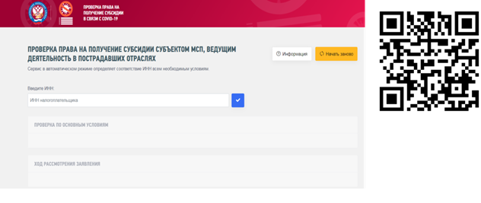
Для получения субсидии необходимо направить в налоговый орган по месту нахождения организации (месту жительства индивидуального предпринимателя) заявление по установленной Постановлением форме в электронном виде по ТКС или через личный кабинет налогоплательщика (в установленном формате), в случае невозможности направления документов через предложенные варианты - в виде почтового отправления или через Бокс, расположенный у входа в налоговую инспекцию.
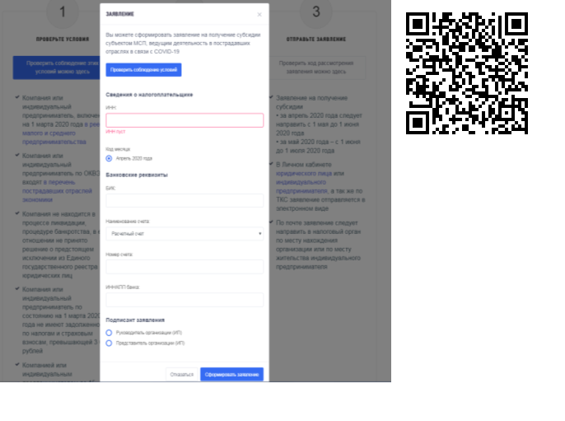

Получателю субсидий необходимо соблюдение ряда требований, в том числе:
- находиться в реестре МСП по состоянию на 1 марта 2020 г;
- иметь согласно ЕГРЮЛ/ЕГРИП по состоянию на 1 марта основной код ОКВЭД, который есть в перечне пострадавших отраслей, в соответствии с Постановлением Правительства РФ от 03.04.2020 № 434 с учетом дополнений, внесенных Постановлениями Правительства РФ от 10.04.2020 № 479 и от 18.04.2020 № 540 ;
- не находиться в процессе ликвидации, в процедуре банкротства, в отношении него не должно быть решения об исключении из ЕГРЮЛ;
- не иметь по состоянию на 1 марта недоимок по налогам и страховым взносам в сумме более 3 тыс. рублей;
- сохранить не менее чем 90% персонала по сравнению с численностью работников в марте.
Размер субсидии определяется исходя из величины МРОТ (12130 рублей) и количества работников (для ИП без работников - исходя из МРОТ).
Для получения субсидии за апрель 2020 года получатель субсидии направляет заявление в налоговый орган в период с 1 мая до 1 июня 2020 года, для получения субсидии за май 2020 года - с 1 июня до 1 июля 2020 года.
Проверить результат рассмотрения заявления можно, воспользовавшись сервисом «Проверка права на получение субсидии МСП, ведущим деятельность в пострадавших отраслях»:
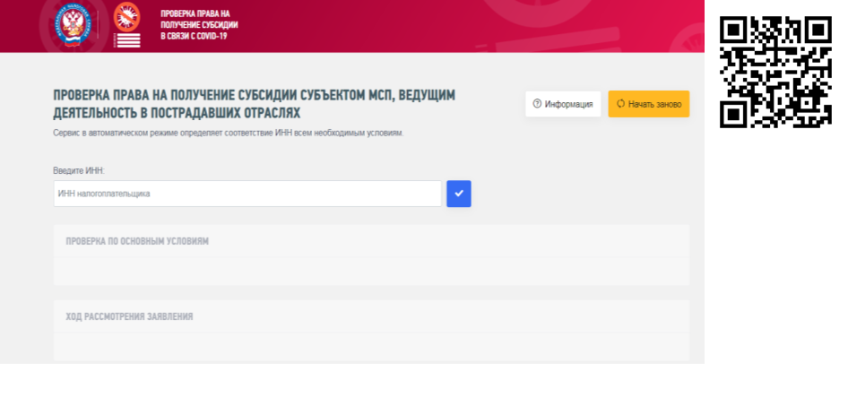
Обращаем внимание, что направление заявления в электронном виде исключает ошибки заполнения и, соответственно, отказ в предоставлении субсидии и обеспечивает в кратчайший срок рассмотрение налоговыми органами данного заявления.
Форма заявления, порядок заполнения, а также информация о ходе рассмотрения заявления на получение субсидии дополнительно будут размещены на официальном сайте Федеральной налоговой службы www.nalog.ru.

